CURRICULUM VITAE

01. DATOS PERSONALES 6

02. FORMACIÓN ACADÉMICA 7

03. ACTIVIDAD DOCENTE 8

1. Actividad Docente Reglada 9
2. Otra Actividad Docente 18
3. Cursos fuera del ámbito curricular 19
4. Evaluación de la Actividad Docente 19
5. Dirección y/o participación en proyectos de innovación educativa 20
6. Elaboración de material didáctico 21
7. Otros méritos relacionados con la actividad docente 26

04. ACTIVIDAD INVESTIGADORA 27

1. Publicaciones científicas en revistas periódicas 27
2. Resultados de Creatividad Artística 62
3. Científicas: Libros y Capítulos en Libros 65
4. Comunicaciones a Congresos 68
5. Dirección y Participación en Proyectos y Contratos de I+D+i 76
6. Dirección de Tesis Doctorales 80
7. Otros méritos relacionados con la actividad Investigadora 81

05. MÉRITOS DE GESTIÓN 82

FORMACIÓN ACADÉMICA

 | TIPO PROGRAMA: |  | Licenciatura/Ingeniería/Arquitectura
 | TITULACIÓN:
 | Filología Francesa
 | UNIVERSIDAD: |  | Universidad de Oviedo
 |  |  |  |  | NOTA MEDIA DEL EXPEDIENTE:
 | AÑO: |  | 1982 |  |  |  | 8
 | EN CASO DE TITULACIONES EXTRANJERAS: |  |  |  | Título Homologado: | Año:

- Doctorado
TITULACIÓN

TIPO PROGRAMA: Doctorado

TITULACIÓN:

Cursos de Doctorado

UNIVERSIDAD: | Universidad de Oviedo
 |  |  | NOTA MEDIA DEL EXPEDIENTE:
AÑO: | 1983 |  |  |  | 9
EN CASO DE TITULACIONES EXTRANJERAS: |  |  | Título Homologado: | Año:

- Título de Doctor

TESIS

Filología Francesa

DIRECTOR: | Maria Aurora Aragón
UNIVERSIDAD:
 | Universidad de Oviedo
TÍTULO: | La Hermeneutica simbólica en la obra de Michel Tournier
FECHA: | 18/12/1985 | CALIFICACIÓN: | Sobresaliente cum laude

ACTIVIDAD DOCENTE

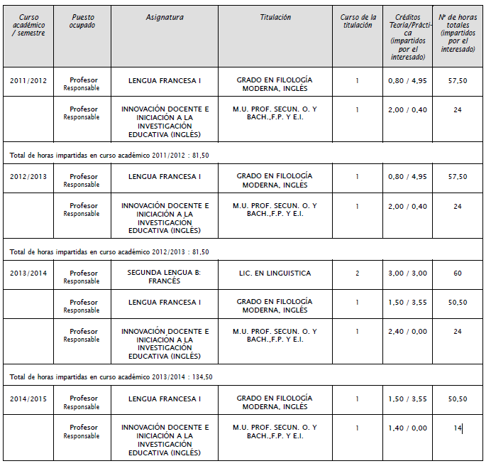

LENGUA FRANCESA I - Grado en Filología Moderna (Inglés) - Cursos 2012 a 2016. Profesor Responsable. Créditos ECTS: 6
LENGUA FRANCESA II - Grado en Filología Moderna (Inglés) - Cursos 2016 a 2017. Profesor Responsable. Créditos ECTS: 6,4
LENGUA FRANCESA V - Grado en Filología Moderna (Inglés) - Cursos 2015 a 2018. Profesor Responsable. Créditos ECTS: 7,6
FRANCÉS I - Grado en Comercio internacional - Cursos 2016 a 2018. Profesor Responsable. Créditos ECTS: 6,9
Segunda Lengua B. Francés - Licenciado en Lingüística - Cursos 2012 a 2014. Profesor Responsable. Créditos ECTS: 6
INNOVACION DOCENTE e iniciación a la investigación - Master universitario de formación de profesorado - Cursos 2012 a 2018. Profesor Responsable. Créditos ECTS: 2

Evaluación de la Actividad Docente:

De 01/10/1982 a 30/09/1987 | FAVORABLE
De 01/10/1987 a 30/09/1992 | FAVORABLE
De 01/10/1992 a 30/09/1997 | FAVORABLE
De 01/10/1997 a 30/09/2002 | FAVORABLE
De 01/10/2002 a 30/09/2007 | FAVORABLE
De 01/10/2007 a 30/09/2012 | FAVORABLE
De 01/10/2012 a 30/09/2017 | FAVORABLE

6. MATERIAL DOCENTE / PUBLICACIONES

Tomé, M. (1994). Fonética francesa para uso de estudiantes españoles. León, Universidad de León.

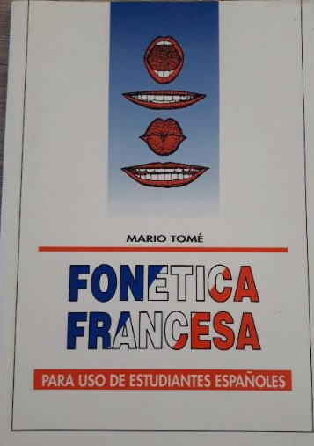

Duflot, C. & Tomé, M. (2005), CAHIER DE PRONONCIATION FRANÇAISE. Exercices pour les étudiants espagnols, Universidad de León

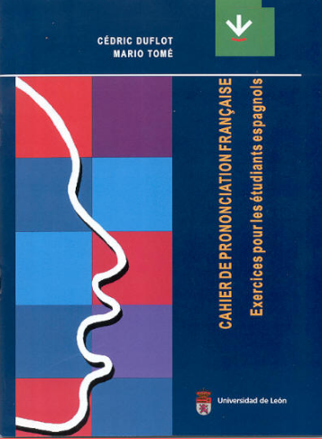

Tomé, M. (2005), WEBPRATIQUE - FLE. Apprendre le français, découvrir Internet, créer des pages web, Universidad de León. Secretariado de Publicaciones y Medios Audiovisuales, León, 119 pages

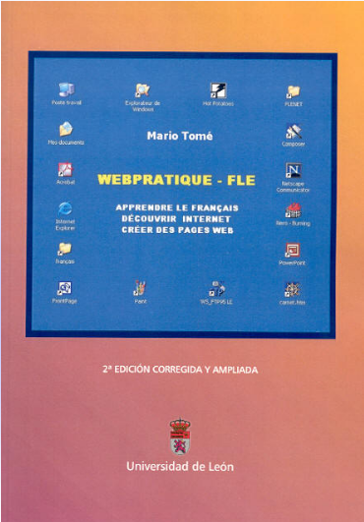

MATERIAL DOCENTE ON LINE

FLENET Universidad de León http://flenet.unileon.es/

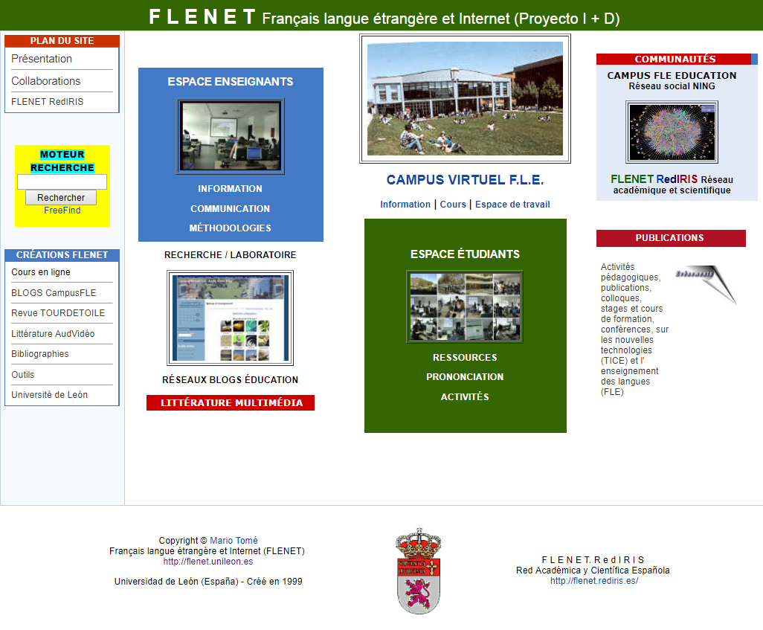

FLENET RedIRIS http://flenet.rediris.es/

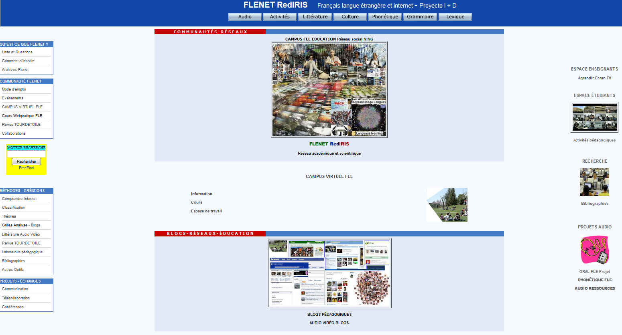

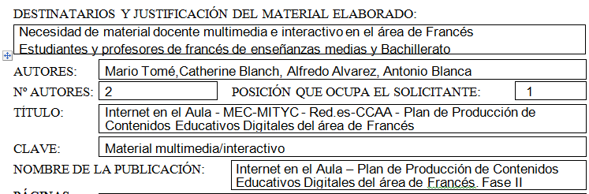

Séquences pédagogiques Multimédia: Les consonnes et les voyelles

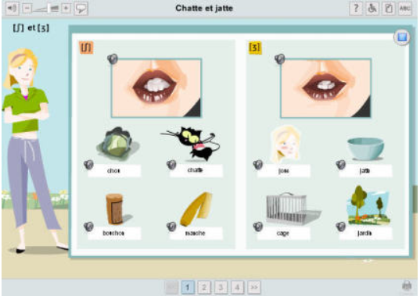

Proyectos de telecolaboración on line

Dirección, organizacion y participación en Proyectos de telecolaboración - Aprendizaje de Lenguas (FLE) on line con universidades extranjeras, que implican la elaboración de tareas pedagógicas, acompañamiento y tutorización presencial y a distancia de los alumnos:

Projet de Télécollaboration Universités de León et Grenoble - Le français en (première) ligne (cursos 2005 a 2009) Véase Historial in URL: http://flenet.rediris.es/projetLG/webProjetLG05.htm

Projet de Télécollaboration - Echanges Universités de León et Lille (curso 2009-2010) Véase Historial in URL: http://flenet.unileon.es/analysecomm2000.htm#PLeonLille

05. ACTIVIDAD INVESTIGADORA

LITERATURA FRANCESA

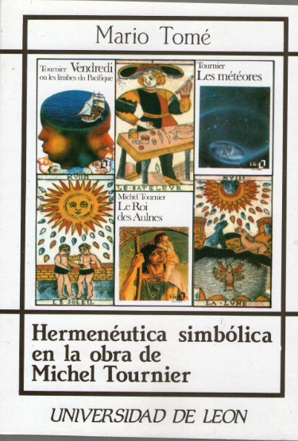 | 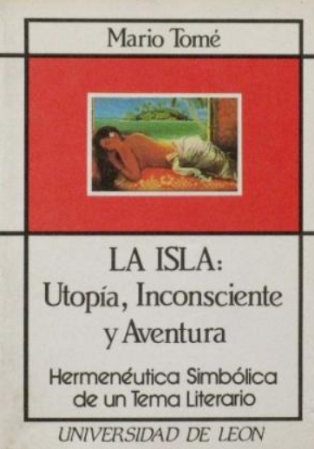

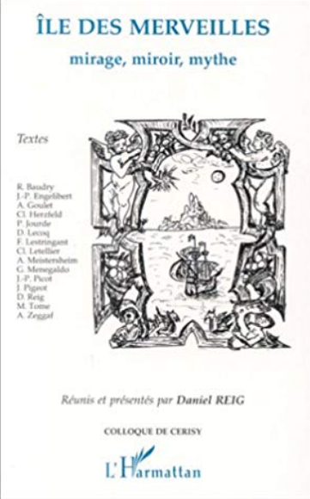

Enseñanza de la pronunciación

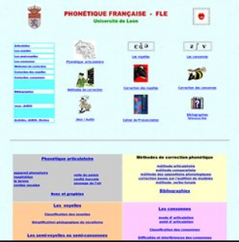 | 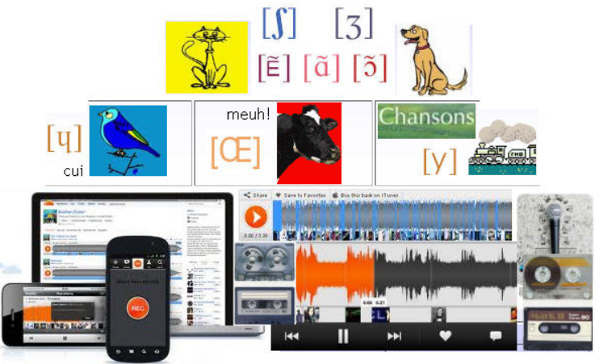

NTIC y Francés Lengua Extranjera (FLE)

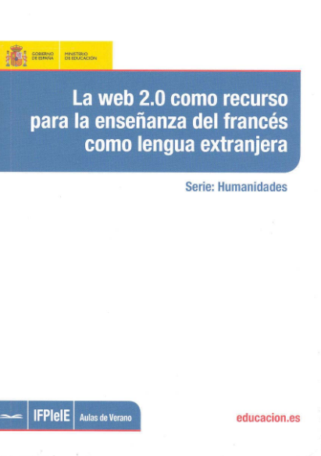 | 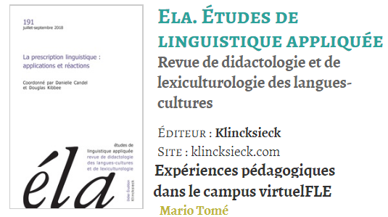

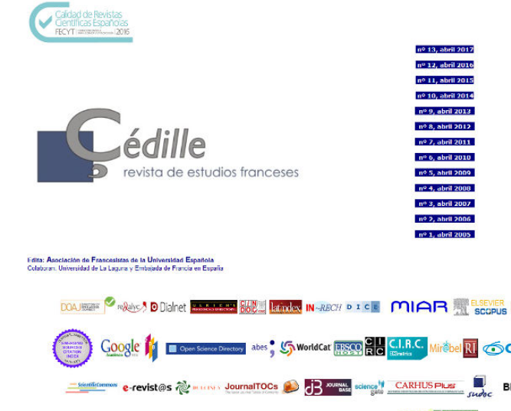 | 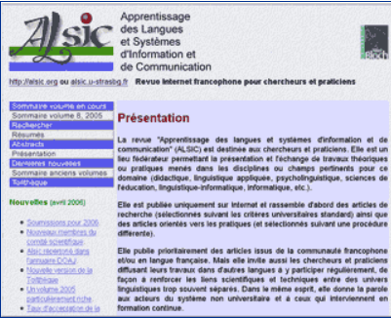

Proyectos de telecolaboración

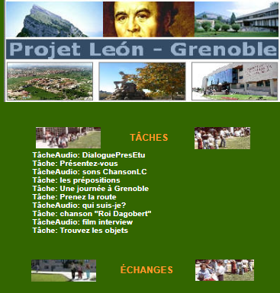 | 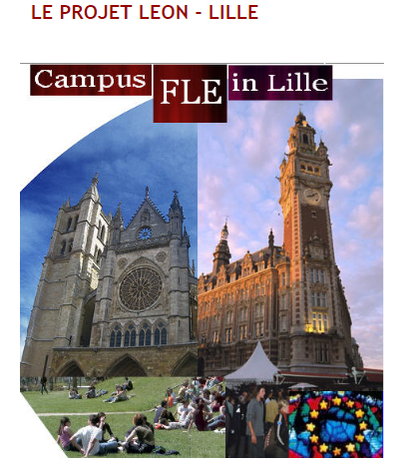 | 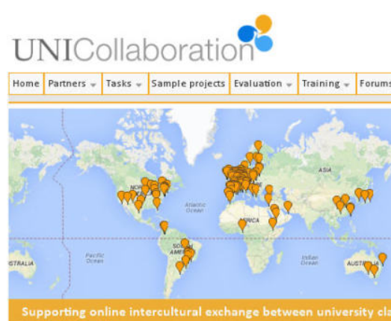

5. DIRECCIÓN Y PARTICIPACIÓN EN PROYECTOS DE INVESTIGACIÓN I+D+i

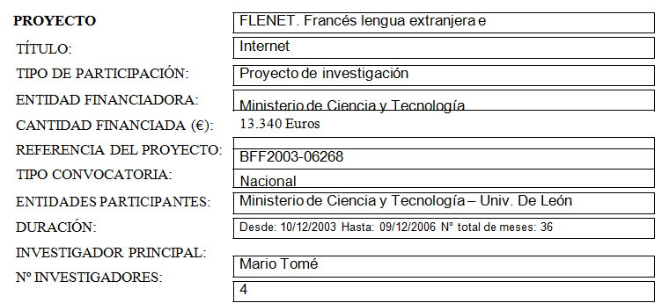

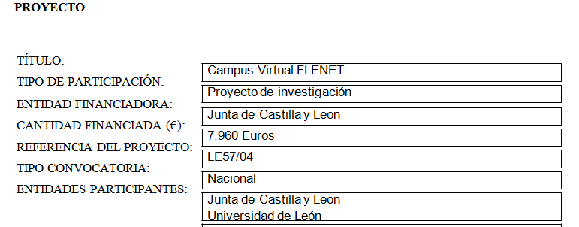

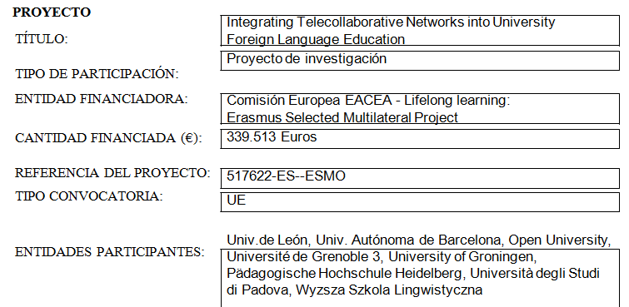

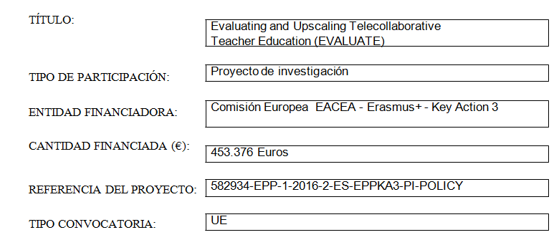
MÉRITOS DE GESTIÓN

